Creación de EC2 y Gestión de Almacenamiento (EBS y Sistemas de Archivos)
Este laboratorio demuestra la conexión a una instancia de cómputo, la administración de volúmenes EBS y la configuración de puntos de montaje.

1. Acceso Remoto a la Instancia (SSH)
Establecimos una conexión segura mediante el protocolo SSH a la instancia EC2 con Amazon Linux 2023.
- Usuario: lozadia10.
- IP Pública: 35.175.199.96.
- Proceso: Utilizamos una clave .pem para autenticar el acceso desde la terminal local.
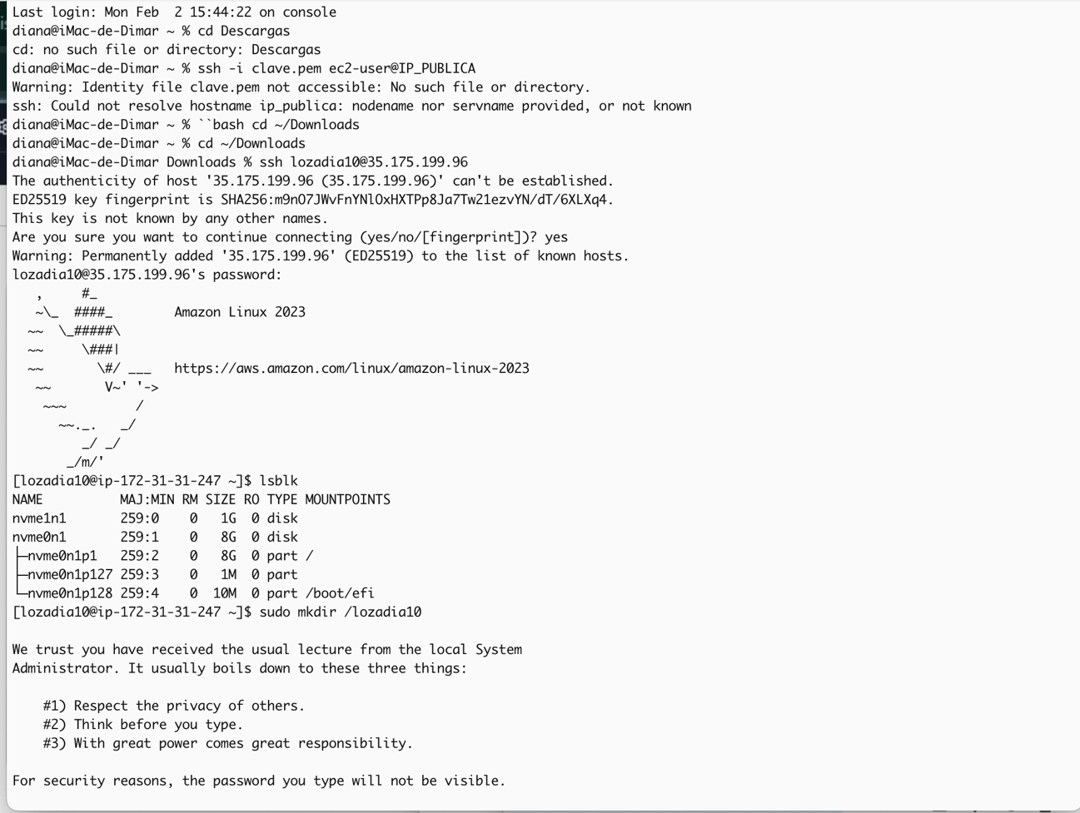

2. Inspección y Preparación de Almacenamiento
Una vez dentro de la instancia, se verificaron los dispositivos de bloque disponibles.
- Comando utilizado: lsblk para listar los discos y particiones.
- Dispositivos identificados: Se observan múltiples volúmenes NVMe (ej. nvme1n1, nvme0n1) asignados a diferentes usuarios y propósitos.
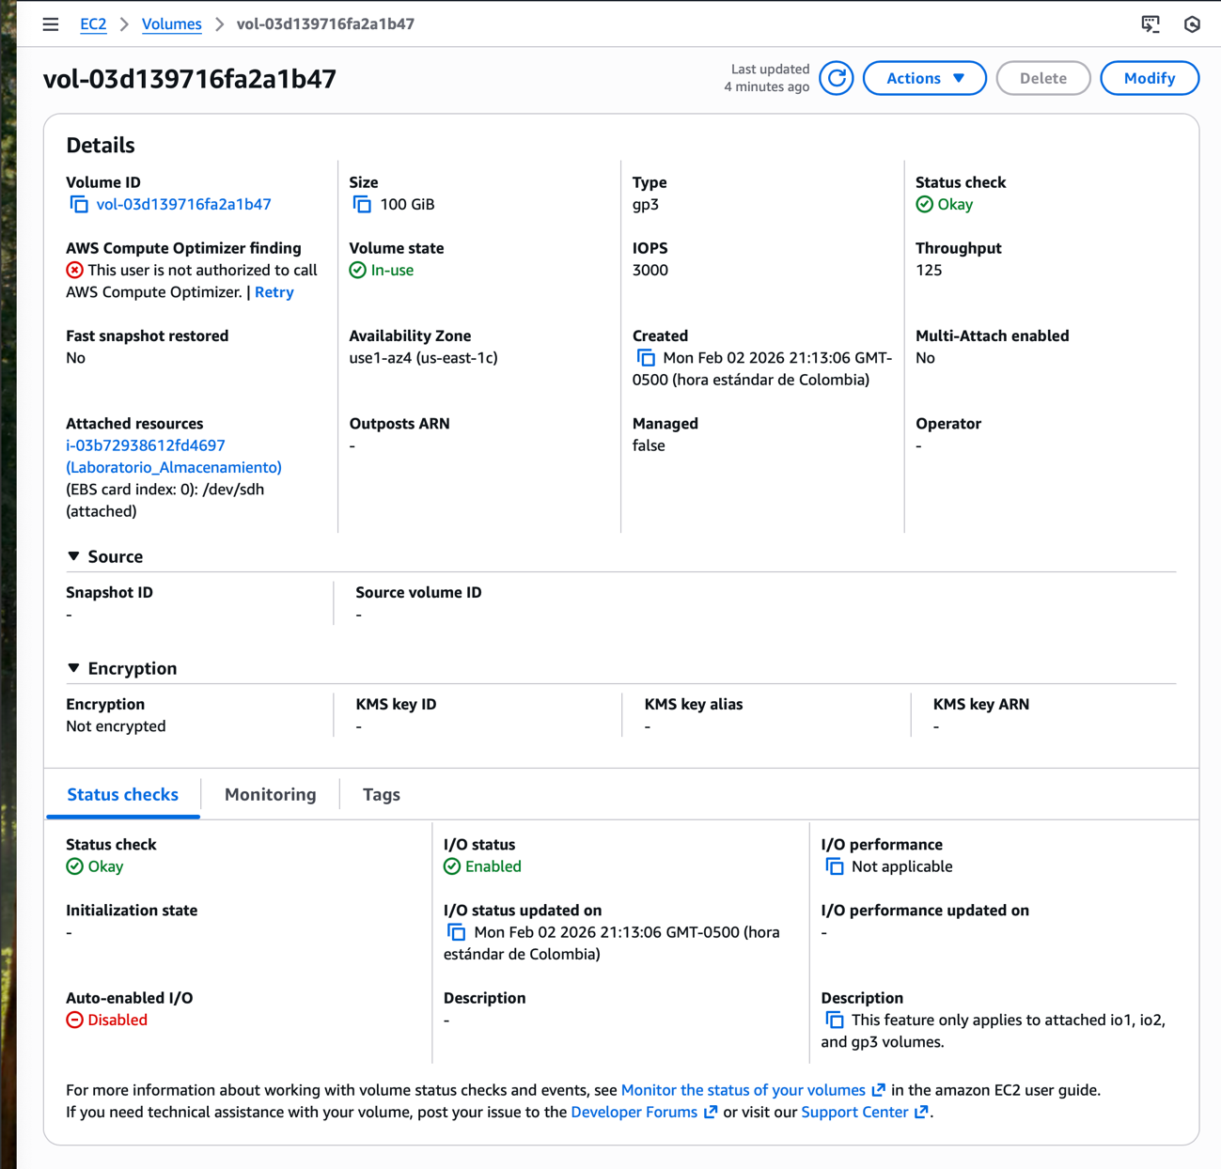

3. Configuración de un Nuevo Volumen EBS
- ID del Volumen: vol-03d139716fa2a1b47.
- Tipo: gp3 (General Purpose SSD).
- Estado: En uso (Attached) y vinculado como /dev/sdh.
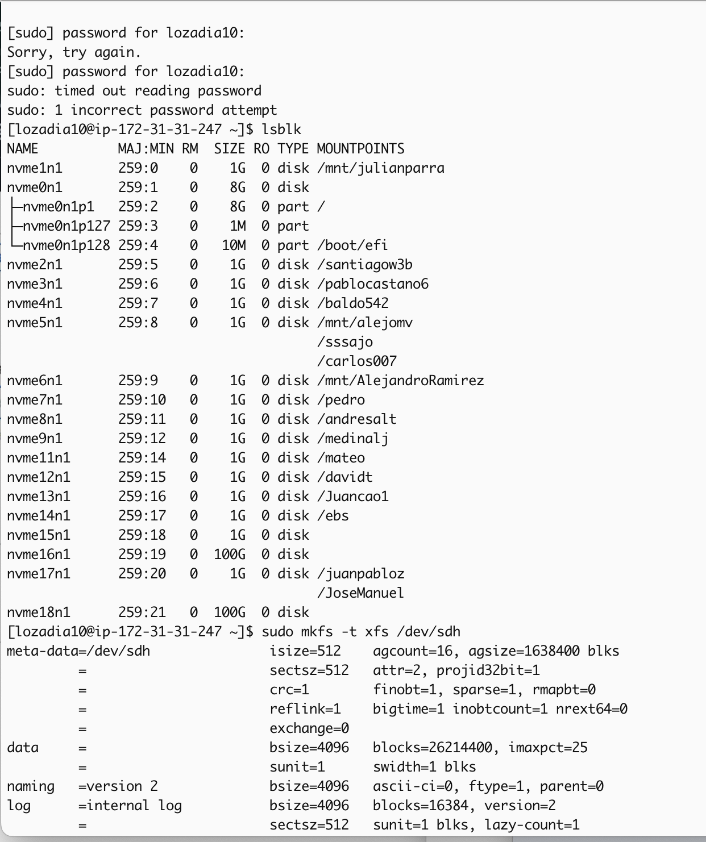

4. Formateo y Montaje
Preparamos el disco para ser utilizado por el sistema operativo.
- Sistema de archivos: Formateamos el dispositivo /dev/sdh usando el tipo XFS mediante el comando sudo mkfs -t xfs /dev/sdh.
- Punto de montaje: Creamos el directorio /ebs y se asignó permisos amplios (chmod 777) para permitir la escritura.
- Comando de montaje: sudo mount /dev/sdh /ebs.
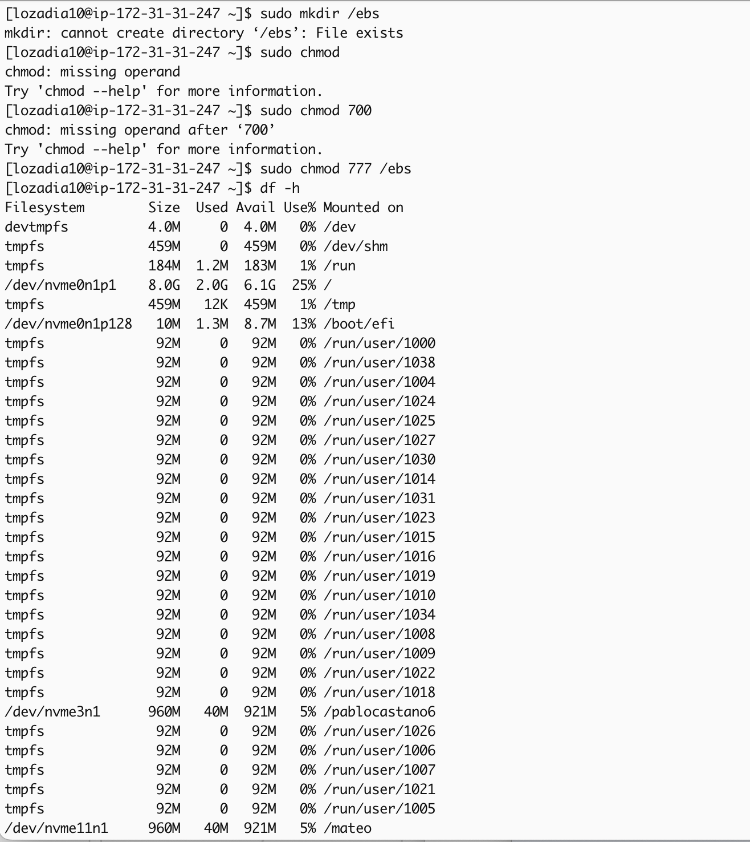

5. Verificación de Persistencia y Datos
Hicimos pruebas finales para confirmar que el almacenamiento es funcional.
- Creación de archivos: Se creó un archivo de prueba llamado hola_diana.txt dentro de la ruta /ebs/.
- Comando de verificación: Se usó ls /ebs y df -h para confirmar que el volumen está correctamente montado y tiene espacio disponible.
